Documentación

Prototipo Físico
Proyecto - RECOVGLOX

Estudiantes:
Barreto Ocampo Santiago
Ojeda Hernandez Mario Alberto

Sexto cuatrimestre

Maestras:
Dra. Brenda Juarez Santiago
Dr. Norma Alejandra Ledesma Uribe

San Juan del Río, Qro. Julio, 2025

1. Introducción

Breve descripción del prototipo
Este prototipo es un guante IoT diseñado para la rehabilitación de la mano en pacientes con problemas de movilidad.

Propósito y objetivos del diseño
El propósito del diseño es asistir a las personas que han sufrido lesiones en la mano, facilitando la recuperación de la movilidad. Además, permite a los médicos monitorear en tiempo real el estado de la mano del paciente.

Problema que soluciona o necesidad que cubre
Este prototipo está diseñado para ayudar tanto a los médicos como a los pacientes a visualizar el progreso en la rehabilitación de la mano. Utiliza sensores flexibles y un giroscopio para monitorizar la posición y el movimiento de la mano.

2. Especificaciones Técnicas

Dimensiones físicas
20 de largo x 16 de ancho x 8.5 de alto

Materiales utilizados
- Filamento PLA de 0.5 mm, color negro.
- Guante de motociclista.
- Hilo de caña.
- 2 Resistencias de 10 ohms.

Componentes electrónicos
- 4 Sensores flexibles.
- 1 Servomotor.
- 1 Acelerómetro con giroscopio.
- 1 Arduino Uno.

Fuentes de alimentación
- Alimentación de 5V a través del Arduino.

Protocolos de comunicación
La comunicación entre el Arduino y la laptop se realiza a través de comandos Python. El Arduino está conectado a la laptop mediante un cable USB, y Python se utiliza para enviar y recibir los datos generados por el prototipo. Los datos también se transmiten a una base de datos, desde donde se visualizan tanto en la aplicación móvil como en la página web, permitiendo el seguimiento en tiempo real del progreso de la rehabilitación.

3. Diseño y Construcción

Bocetos y diagramas
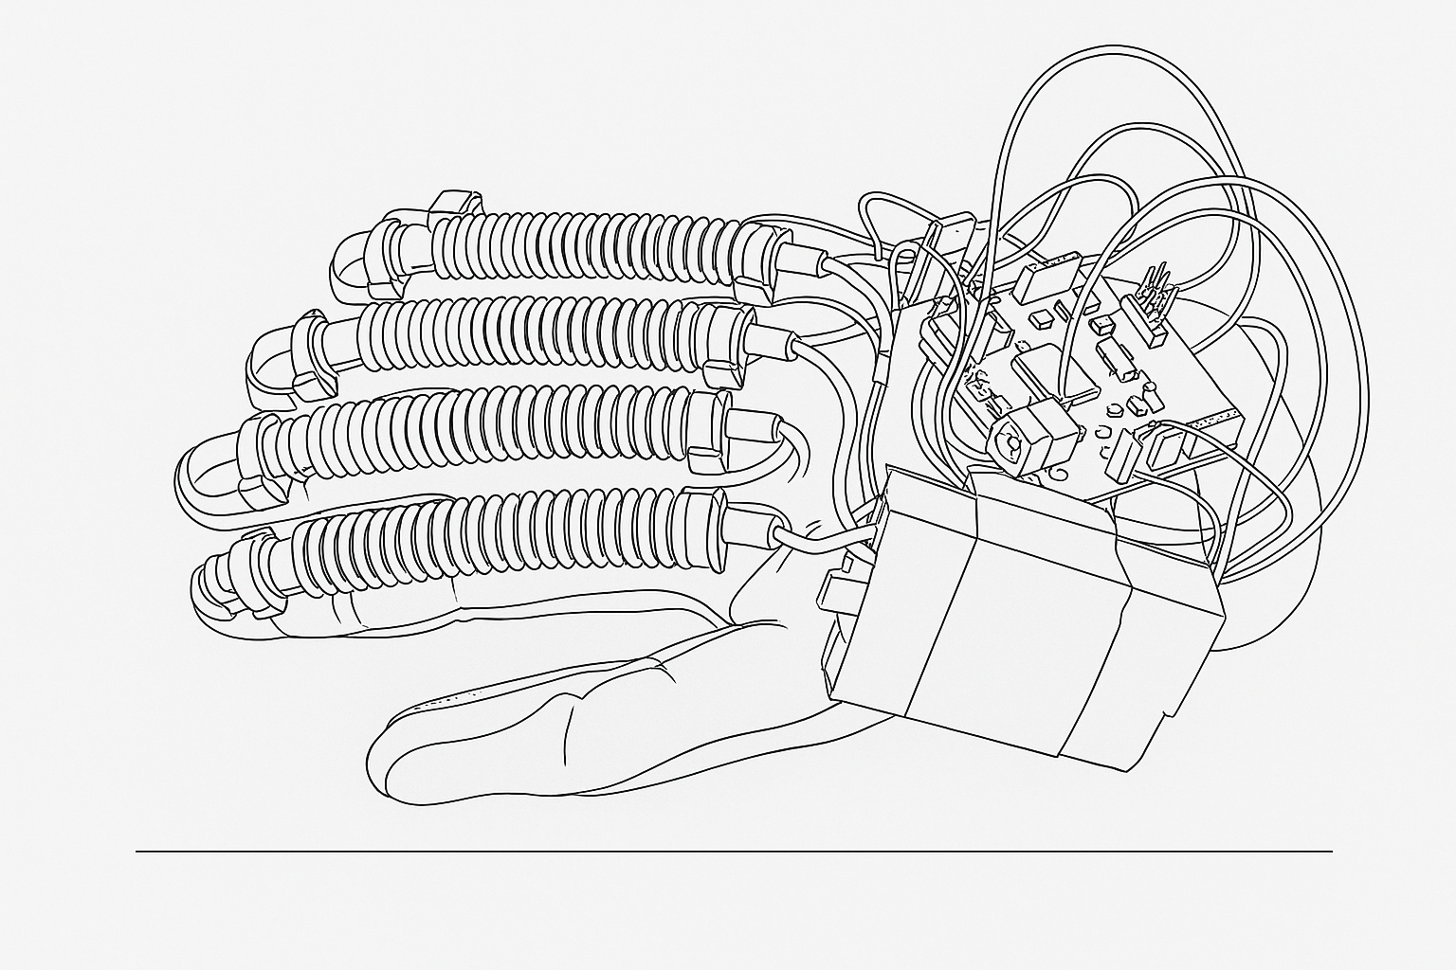
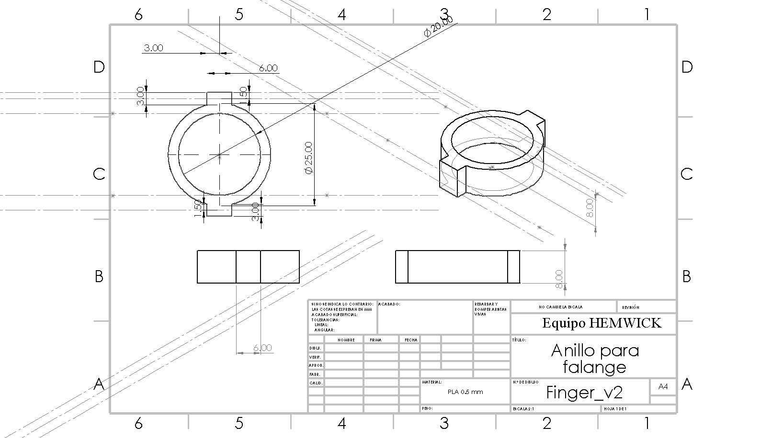

Pasos del ensamblaje
- Colocar los sensores flexibles en el guante.
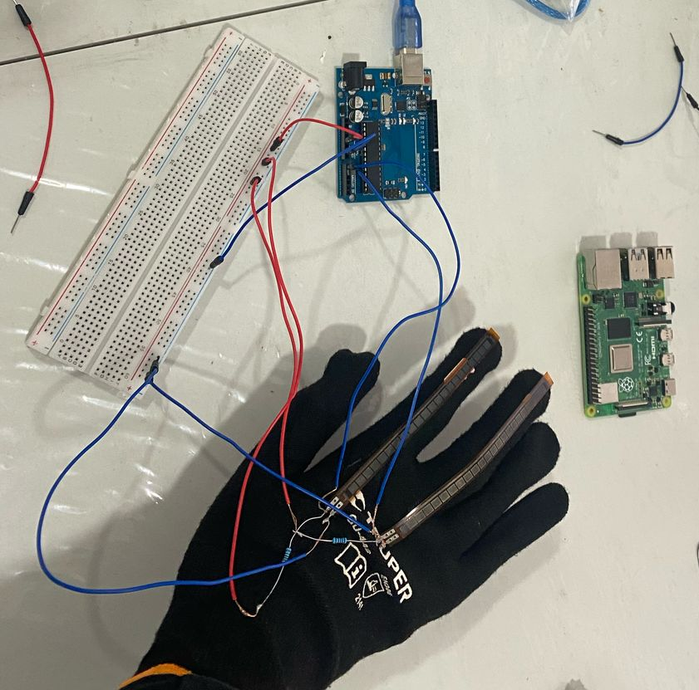
- Soldar los cables de conexión de los sensores flexibles.
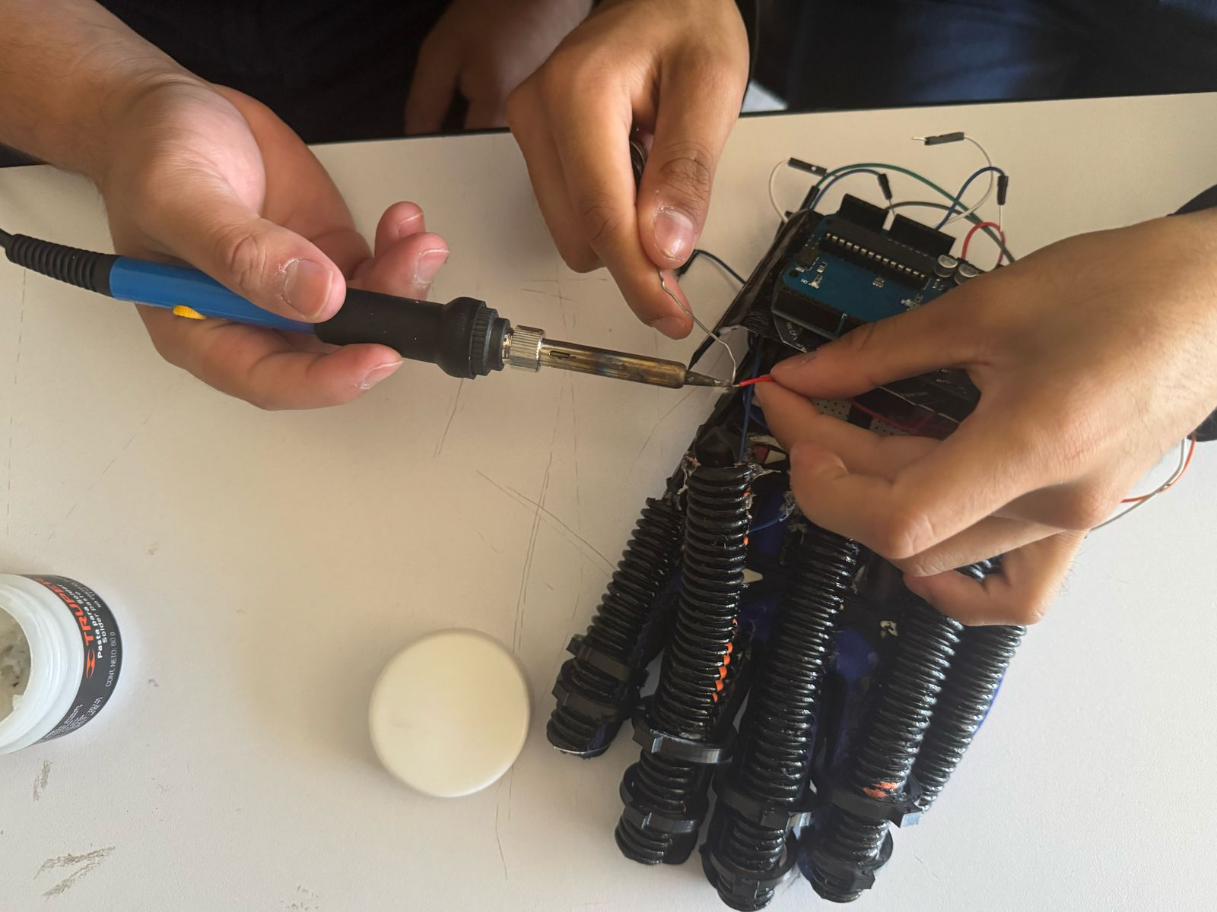
- Soldar los cables a una placa PCB.
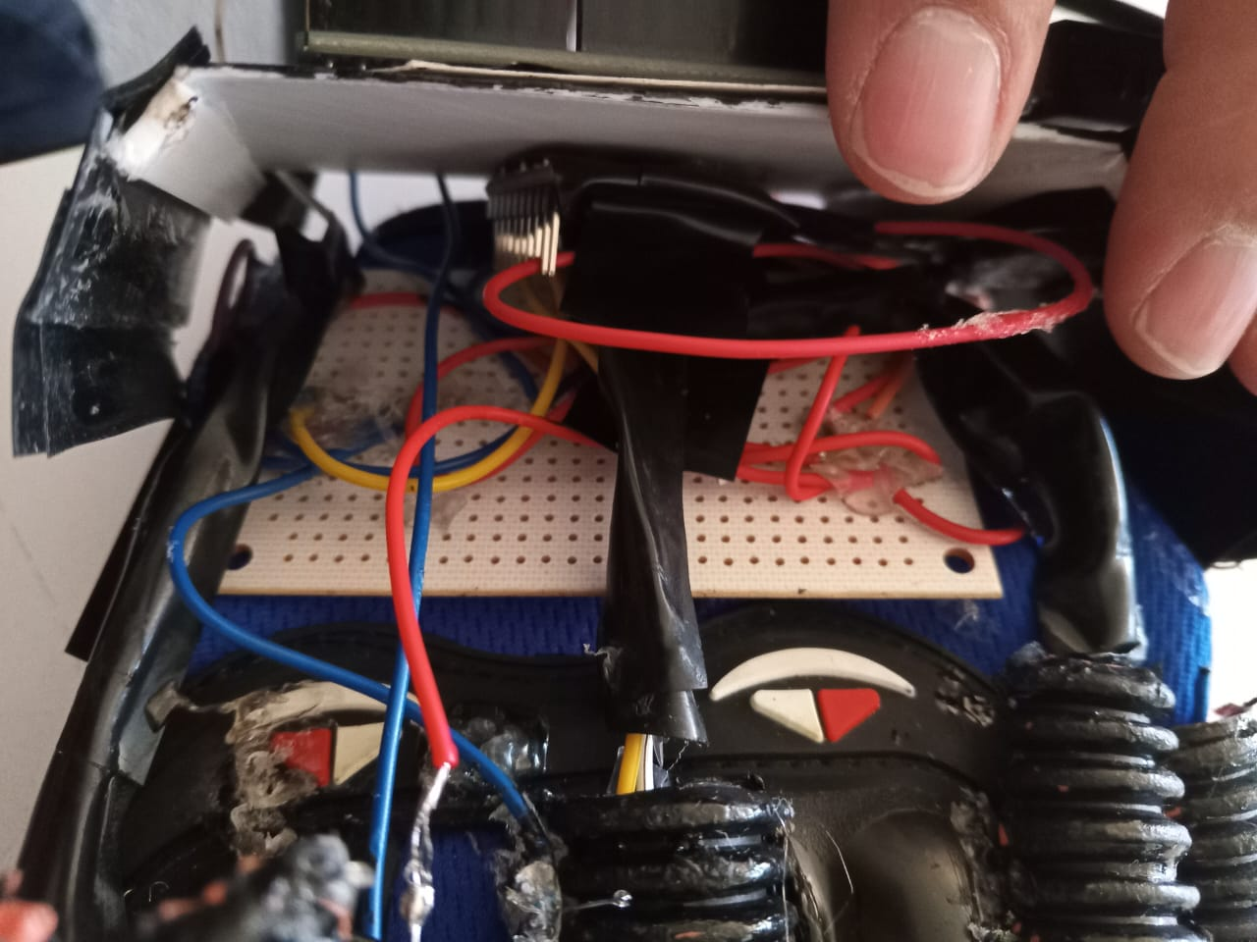
- Colocar tubos protectores sobre los sensores flexibles.
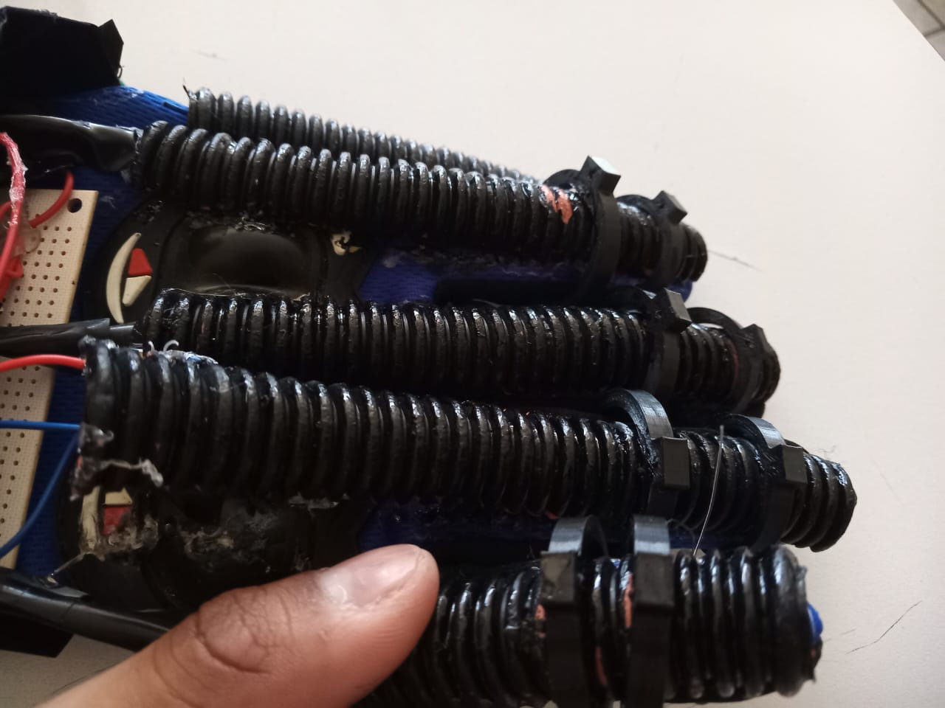
- Imprimir los anillos para las falanges.
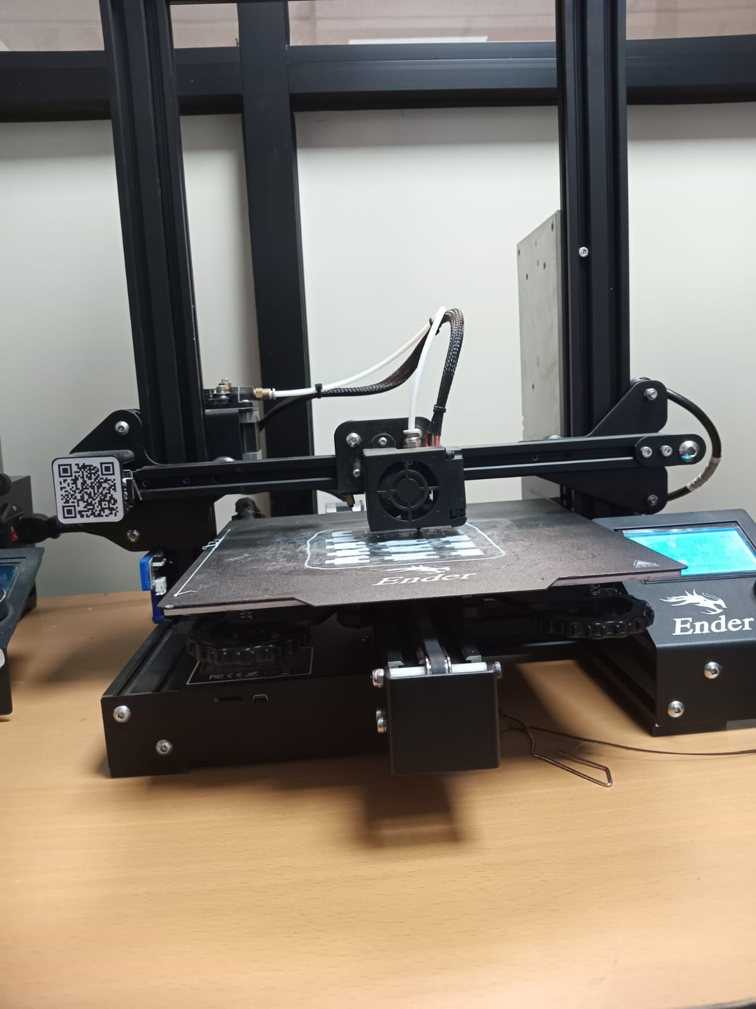
- Instalar los anillos impresos en 3D en cada dedo.
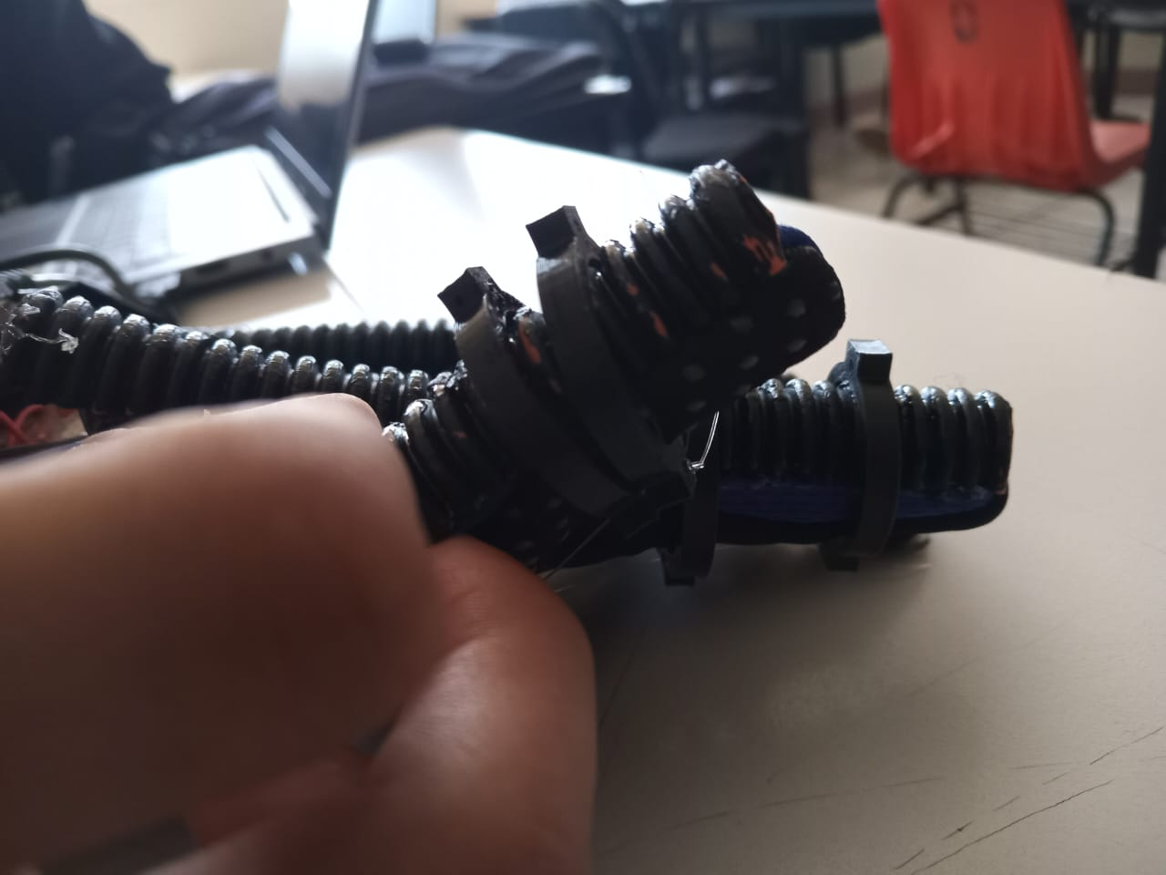
- Soldar los cables para conectar el giroscopio.

- Asegurar el giroscopio a una tapa protectora que cubra los cables del circuito.

- Integrar el servomotor en el prototipo.

- Colocar los hilos de caña conectando los anillos de los dedos con el servomotor.

Herramientas y técnicas empleadas
- Impresora 3D Ender 3 Pro: Utilizada para la impresión de piezas como los anillos y las carcasas para cubrir los circuitos.
- SolidWorks: Utilizado para el diseño de las piezas personalizadas.
- UltraCura: Utilizado para la preparación y manejo de la impresora Ender 3 Pro.
- Estaño y cautín: Utilizados para soldar los componentes electrónicos.
- IDE de Arduino: Para la programación del Arduino.
- Python: Para procesar y gestionar los datos capturados por el prototipo.

4. Funcionamiento

Descripción de cómo opera el prototipo
El guante IoT monitorea el movimiento y la flexión de los dedos mediante los sensores flexibles, que capturan los ángulos de flexión de los dedos. Los datos recolectados por estos sensores se envían al Arduino, el cual procesa la información y la transmite a un dispositivo (como un smartphone o computadora) para su visualización en tiempo real.
El servomotor está integrado al sistema para proporcionar retroalimentación física, permitiendo la flexión activa de los dedos del guante. Este servomotor recibe comandos del Arduino, que ajusta la posición de los dedos según los datos del paciente, facilitando ejercicios de rehabilitación.
El giroscopio, por otro lado, mide la orientación y movimiento general de la mano. Estos datos complementan la información de los sensores flexibles, permitiendo una evaluación más precisa de la movilidad de la mano y mejorando el seguimiento del progreso en la rehabilitación.

Diagrama de flujo del proceso
[Incluir un diagrama de flujo que detalle cómo se procesan los datos de los sensores y cómo se muestran los resultados].

Interacción con otros dispositivos
El prototipo manda los datos capturados al Arduino, el cual, mediante un comando Python, los envía a una base de datos, permitiendo la visualización de la información en una página web y en la aplicación móvil. Esto permite a los usuarios dar seguimiento a los datos en tiempo real.

5. Pruebas y Resultados

Formato de Pruebas

Elemento | Tipo de Prueba | Encargado de la Prueba
Servomotor | Prueba de Funcionalidad - Unidad | [Nombre del encargado]
Sensores Flexibles | Prueba de Precisión - Unidad | [Nombre del encargado]
Giroscopio | Prueba de Sensibilidad - Unidad | [Nombre del encargado]
Integración del Prototipo Completo | Prueba de Integración - Integración | [Nombre del encargado]
Conectividad con Base de Datos | Prueba de Comunicación - Rendimiento | [Nombre del encargado]
Rendimiento del Sistema | Prueba de Carga - Rendimiento | [Nombre del encargado]
Estrés del Sistema | Prueba de Sobrecarga - Estrés | [Nombre del encargado]

Tablas de pruebas
ID de caso de prueba | PP-001 | Módulo evaluado | Servomotor
Tipo de prueba | Unidad | Fecha de Prueba | 3/13/2025
Responsable de la prueba | Edgar Ortega Cabrera | Herramientas utilizadas | Arduino, código de prueba, fuente de alimentación
Información de la prueba
Descripción | Verificar el correcto funcionamiento del servomotor en la respuesta a los comandos enviados | Datos de entrada | Señales de control desde Arduino
Criterios de Éxito | Movimiento preciso y sin retrasos del servomotor | Estado (Aprobado/Rechazado) | Aprobado
Procedimiento | 1. Enviar señales de control al servomotor desde el Arduino.  2. Observar el movimiento del servomotor en respuesta a diferentes comandos.  3. Medir la precisión y velocidad del servomotor.
Resultado Esperado | Respuesta inmediata del servomotor sin interrupciones | Resultado obtenido | La funcionalidad de polea por inercia invertida funciona correctamente para la flexión de los dedos
Observaciones
El cargo de un hilo muy grueso fuerza al motor a más potencia y estabilidad
ID de caso de prueba | PP-002 | Módulo evaluado | Sensores flexibles
Tipo de prueba | Unidad | Fecha de Prueba | 3/15/2025
Responsable de la prueba | Edgar Ortega Cabrera | Herramientas utilizadas | Arduino, código de lectura
Información de la prueba
Descripción | Evaluar la precisión de los sensores flexibles en la detección de la flexión de los dedos | Datos de entrada | Flexión de los dedos del guante en diferentes ángulos
Criterios de Éxito | Precisión del ±5% respecto a la medición manual | Estado (Aprobado/Rechazado) | Aprobado
Procedimiento | 1. Flexionar los dedos del guante en diferentes ángulos.  2. Comparar los valores generados por los sensores con mediciones manuales.
Resultado Esperado | Los valores de los sensores deben corresponder con las mediciones manuales con un margen de error de ±5%. | Resultado obtenido | Los ángulos de los sensores flexibles se calculan mediante el voltaje obtenido por ellos.
Observaciones
Los sensores flexibles requieren resistencias diferentes dependiendo de su tamaño.
ID de caso de prueba | PP-003 | Módulo evaluado | Giroscopio
Tipo de prueba | Unidad | Fecha de Prueba | 3/19/2025
Responsable de la prueba | Edgar Ortega Cabrera | Herramientas utilizadas | Arduino, código de giroscopio
Información de la prueba
Descripción | Verificar la precisión del giroscopio en la detección de movimientos y orientación de la mano | Datos de entrada | Movimiento de la mano en distintas direcciones
Criterios de Éxito | Los datos del giroscopio deben reflejar correctamente la orientación de la mano | Estado (Aprobado/Rechazado) | Rechazado
Procedimiento | 1. Mover la mano en distintas direcciones.  2. Comparar los datos registrados con movimientos predefinidos.
Resultado Esperado | El giroscopio debe registrar con precisión las coordenadas X, Y, Z según el movimiento realizado. | Resultado obtenido | Se muestran las coordenadas X, Y, Z en el envío de datos correctamente.
Observaciones
Se mostraron de forma orptima todos los datos solicitados.
ID de caso de prueba | PP-004 | Módulo evaluado | Prototipo Final
Tipo de prueba | Integración | Fecha de Prueba | 4/1/2025
Responsable de la prueba | Edgar Ortega Cabrera | Herramientas utilizadas | Arduino, código de integración
Información de la prueba
Descripción | Evaluar el funcionamiento conjunto del guante, sensores flexibles, giroscopio y servomotor. | Datos de entrada | Movimientos de flexión de los dedos y cambios de orientación de la mano.
Criterios de Éxito | Respuesta sincronizada entre sensores y actuadores sin retrasos perceptibles. | Estado (Aprobado/Rechazado) | Rechazado
Procedimiento | 1. Realizar movimientos de flexión de los dedos y cambios de orientación de la mano.  2. Observar la respuesta del servomotor a los comandos del sistema.  3. Verificar que los datos se transmitan correctamente a la base de datos y se visualicen en la aplicación.
Resultado Esperado | 1. Los sensores flexibles deben registrar los movimientos de los dedos con precisión.  2. El servomotor debe responder correctamente a las señales enviadas.  3. La información debe visualizarse en tiempo real en la aplicación y registrarse en la base de datos. | Resultado obtenido | 1. Los sensores flexibles capturan los movimientos de los dedos sin retraso.  2. El servomotor responde adecuadamente a las órdenes del sistema.  3. Los datos se registran correctamente en la base de datos y se reflejan en la aplicación web y móvil.
Observaciones
Es propenso a destruirse por el consumo energetico
ID de caso de prueba | PP-005 | Módulo evaluado | Conectividad con la base de datos
Tipo de prueba | Rendimiento | Fecha de Prueba | 4/1/2025
Responsable de la prueba | Edgar Ortega Cabera | Herramientas utilizadas | Arduino, código de comunicación, Firebase, software de monitoreo de base de datos, BackEnd
Información de la prueba
Descripción | Verificar que los datos se registren correctamente en la base de datos sin fallos. | Datos de entrada | Datos enviados por el prototipo (lecturas de sensores y servomotor).
Criterios de Éxito | 1. Los datos deben registrarse correctamente en la base de datos sin pérdida de información.  2. La transmisión debe ser estable y sin interrupciones. | Estado (Aprobado/Rechazado) | Aprobado
Procedimiento | 1. Enviar datos desde el prototipo al servidor de base de datos.  2. Verificar la correcta recepción y almacenamiento de los datos en Firebase.  3. Evaluar la latencia en la transmisión de datos.
Resultado Esperado | Los datos se registran correctamente en la base de datos sin pérdidas ni retrasos significativos. | Resultado obtenido | Los datos fueron registrados de manera correcta a la base de datos.
Observaciones
En caso de no haber internet puede haber un gran retraso en el envio de los datos a la base de datos.
ID de caso de prueba | PP-006 | Módulo evaluado | Prototipo Final
Tipo de prueba | Rendimiento | Fecha de Prueba | 4/1/2025
Responsable de la prueba | Mario Alberto Ojeda Hernandez | Herramientas utilizadas | Arduino, código de prueba de carga, software de monitoreo en tiempo real
Información de la prueba
Descripción | Evaluar la capacidad del prototipo para manejar múltiples lecturas de sensores y el movimiento del servomotor. | Datos de entrada | Movimientos de flexión de los dedos y el movimiento de los dedos por el servomotor.
Criterios de Éxito | El sistema debe procesar y responder a múltiples lecturas sin retrasos perceptibles.  La precisión de los datos debe mantenerse dentro de los límites esperados. | Estado (Aprobado/Rechazado) | Aprobado
Procedimiento | Simular múltiples movimientos de flexión de los dedos.  Medir el tiempo de respuesta del sistema ante un gran volumen de datos.  Verificar la estabilidad de la comunicación con la base de datos.
Resultado Esperado | El sistema debe funcionar sin retrasos perceptibles y con un rendimiento adecuado bajo cargas múltiples. | Resultado obtenido | El sistema funciono de manera correcta sin fallos y a pesar de los diferentes pruebas mostro lo esperado.
Observaciones
El guante es un poco pequeño con respecto a manos más grandes de lo esperado, bajo un gran uso el servomotor llega a desprender la rueda de la polea.
ID de caso de prueba | PP-007 | Módulo evaluado | Prototipo Final
Tipo de prueba | Estrés | Fecha de Prueba | 4/2/2025
Responsable de la prueba | Edgar Ortega Cabrera  Mario Alberto Ojeda Hernández | Herramientas utilizadas | Simulador de condiciones extremas, código de prueba de estrés
Información de la prueba
Descripción | Evaluar la robustez del sistema al exponerlo a condiciones extremas de funcionamiento, como temperaturas altas o movimiento rápido. | Datos de entrada | Movimientos repetitivos de alta velocidad y exposición a calor controlado.
Criterios de Éxito | 1. El sistema debe mantenerse funcional sin errores bajo condiciones extremas.  2. No debe haber fallos en la transmisión de datos ni en la respuesta de los actuadores. | Estado (Aprobado/Rechazado) | Aprobado
Procedimiento | 1. Realizar movimientos rápidos y frecuentes del guante.  2.Exponer el prototipo a temperaturas elevadas dentro de condiciones seguras.  3. Evaluar si el sistema presenta fallos en los sensores, la comunicación o los actuadores.
Resultado Esperado | El sistema debe seguir funcionando sin interrupciones ni errores en la transmisión de datos o respuesta de los actuadores. | Resultado obtenido | El sistema respondió correctamente en situaciones de alta velocidad de movimiento. Se observó un leve retraso en la respuesta del servomotor en temperaturas superiores a 40°C.
Observaciones
Se recomienda mejorar la refrigeración del sistema y optimizar la calibración del servomotor para evitar retrasos en condiciones de alta temperatura.

Problemas encontrados y soluciones aplicadas
Problema | Solución
Los cables se desoldaban fácilmente. | Se reforzó la soldadura de los cables a la PCB.
Las resistencias conectadas a los sensores flexibles no eran las adecuadas. | Se cambiaron por resistencias con valores correctos para mejorar la precisión.
La conexión del prototipo con la base de datos no registraba datos. | Se revisó y corrigió el código de comunicación entre Arduino y la base de datos.

6. Mejoras y Siguientes Pasos
- Usar materiales más flexibles y cómodos para el guante.
- Integrar mayor conectividad (como Bluetooth) para facilitar la comunicación sin cables.
- Desarrollar una interfaz de usuario más intuitiva para médicos y pacientes.

